Режим питания детей и подростков
Соблюдение режима питания детей и подростков имеет большое значение для усвоения организмом пищевых веществ. Детям дошкольного возраста рекомендуется принимать пищу четыре – пять раз в день, через каждые 3 ч, в одно и то же время, распределяя рацион питания следующим образом: завтрак — 25 %, обед — 35 %, полдник — 15 %, ужин — 25 %.
В школьном возрасте целесообразно четырехразовое питание, через каждые 4 часа с равномерным распределением суточного рациона: завтрак — 25 %, второй завтрак — 20 %, обед - 35 %, ужин — 20 %.
Рекомендуемые продукты для детского питания
В питании детей рекомендуется ежедневное использование молока, кисломолочных напитков, мяса (или рыбы), картофеля, овощей, фруктов, хлеба, круп и бобовых, сливочного и растительного масла, сахара, соли, включение в пищевой рацион не менее 2-3 раз в неделю таких продуктов, как творог, сметана, птица, сыр, яйцо, соки натуральные.
Родителям при покупке продуктов для детей, предпочтение следует отдавать специализированной пищевой продукции, предназначенной для питания детей, хлебу ржано-пшеничному, полуфабрикатам мясным и из мяса птицы охлажденным, а не замороженным, мясу не ниже 1 категории, яйцу диетическому, творогу с массовой долей жира не более 9 %, сметане с массовой долей жира не более 15 %, кисломолочным продуктам, содержащим живые молочнокислые бактерии (информация указывается изготовителем на потребительской упаковке), из кондитерских изделий мармеладу, пастиле, зефиру, свежим фруктам и овощам, крупам и бобовым, а не макаронным изделиям.
Специализированная пищевая продукция – это продукция, предназначенная для детского питания для детей (для детей раннего возраста от 0 до 3 лет, детей дошкольного возраста от 3 до 6 лет, детей школьного возраста от 6 лет и старше), отвечающая соответствующим физиологическим потребностям детского организма и не причиняющая вред здоровью ребенка соответствующего возраста. Изготовителем в обязательном порядке на потребительской упаковке размещается надпись: "Для детского питания", также на этикетке родитель может прочитать с какого возраста детям рекомендуется данная продукция. К изготовителям такой продукции предъявляются специальные требования, закрепленные законодательством Российской Федерации.
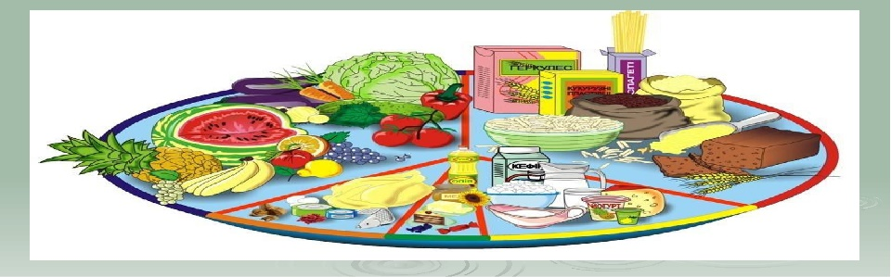

=== Подписано Простой Электронной Подписью === Дата: 12.03.2021 09:45:45 === Уникальный код: 253961-37546 === ФИО: Любовь Габер === Должность: воспитатель ===

